«Команда құру» тренингі

Ралли - бұл нақты мақсаттар мен міндеттерге қол жеткізу үшін командаға бірыңғай тұлға болу мүмкіндігі. Өйткені, сіздің жолдасыңыз сізді қолдап, естіп, көмекке келе жатқан кезде, бұл көмек қажет болғанда және бір-бірін сөзсіз сөйлемегенде қаншалықты жақсы. Біріккен команда көптеген шыңдарға және жеңістерге жетеді.
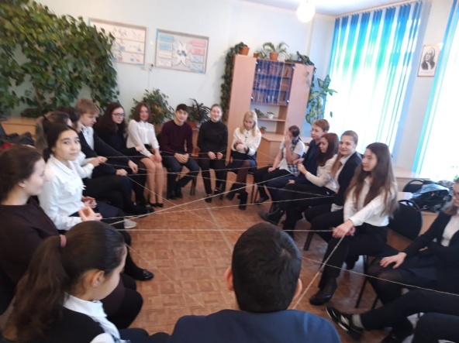
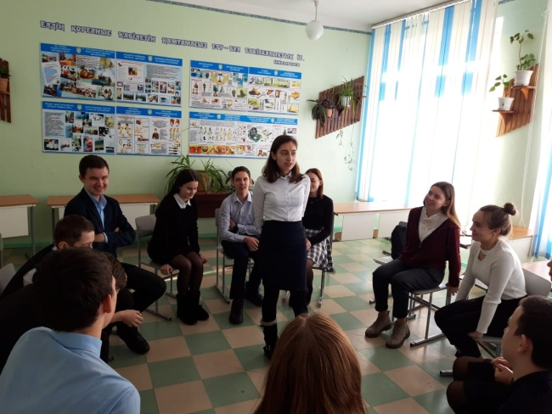
2019 жылдың ақпан айында 8, 9, 10-сыныптарда №3 ОМ-нің оқу психологы «Team Rallying» бойынша тренинг өткізді. «Ұстаздарға жылжытыңыздар!», «Сиқырлы доп», «Благодаря» және басқалар. Тренингтің мақсаты - топтағы өзара түсіністік, өзара түсіністік деңгейін жоғарылату, тұлғааралық қатынастарды жақсарту, қатысушылар арасындағы қарым-қатынастағы кедергілерді еңсеру, оларды босату, бір-бірін сезіну, кернеуді жою.
Студенттер ойын ойнауға ләззат алады, бұл жаттығулар қатысушыларға сенім, жауапкершілік сезімі, топтың әрбір мүшесіне деген құрмет сезімін арттырады, өзін-өзі бағалауды арттырады. Тренинг аяқталғаннан кейін балалар өздерінің эмоцияларымен бөлісті.

Оқу-психолог Қадырбаева Ботагөз Балташқызы

